信号機の設置が実現！
旭ヶ丘5丁目・関西スーパー前に信号機が新設され、 平成26年3月から供用開始されました。
「交通量が多くて安全に横断できない」との地域の皆様からの長年にわたる多くの声を受け信号機の設置が実現しました。
安全な通学路や生活道路の確保など、今後とも、安心安全なまちづくり、住みやすい環境づくりをめざし取り組んでまいります。
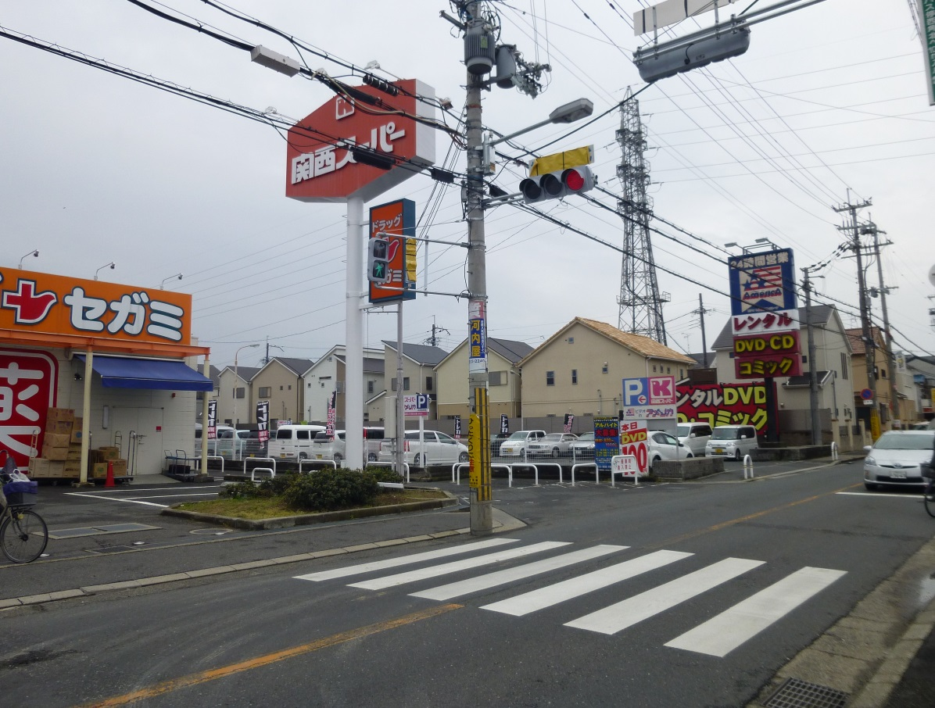
大阪府議会議員 八尾市議会議員
大山明彦 西田尚美

